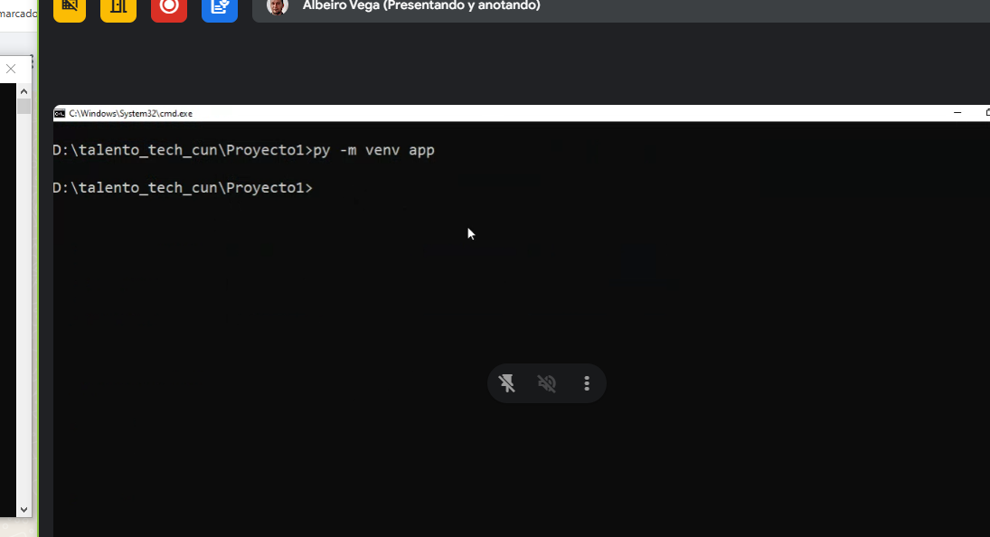

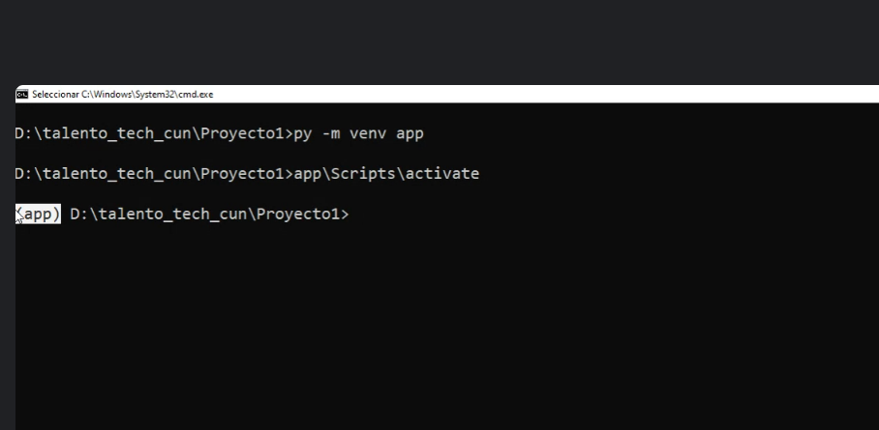

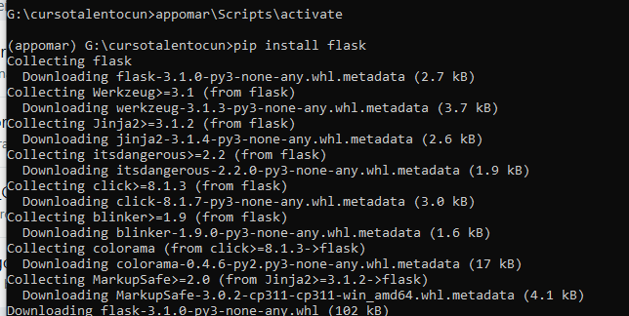

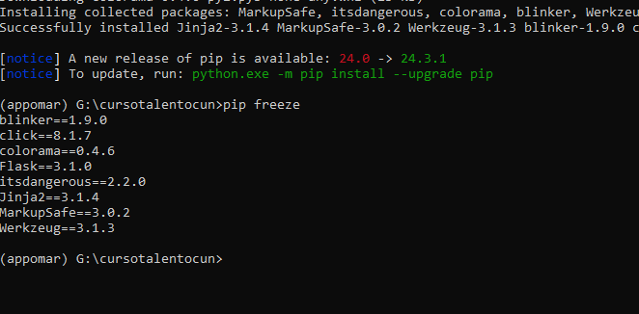

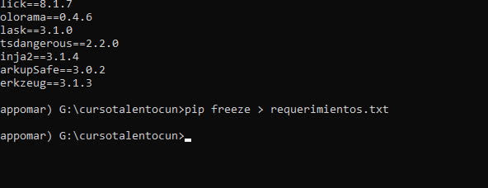

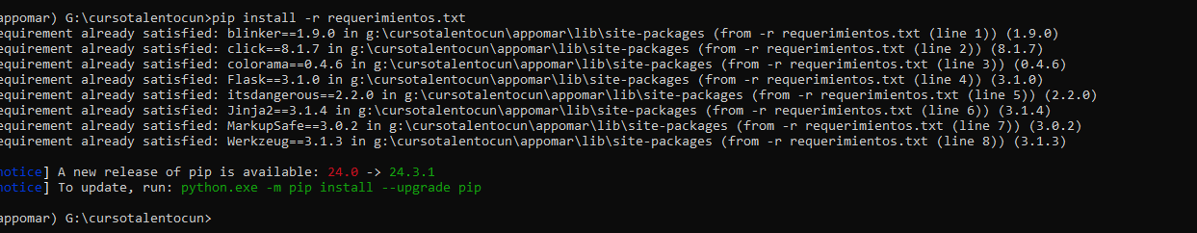

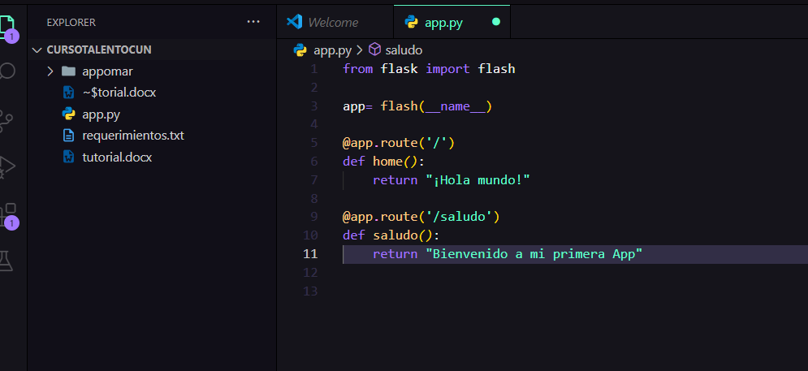

from flask import Flask

app= Flask(__name__)

@app.route('/')

def home():

return "¡Hola, mundo!"

@app.route('/saludo')

def saludo():

return "Bienvenido a mi primera App"

@app.route('/saludo/<nombre>')

def saludo_personalizado(nombre):

return f"Hola, {nombre}"

if __name__== '__main__':

app.run(debug=True)